3. Gyakorlat

Kézi számolású feladatok

1. Feladat
- Írjuk fel az 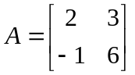 mátrix karakterisztikus polinomját LER-rel az 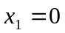,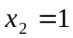 pontokban számolt determinánsból!
- Írjuk fel a karakterisztikus polinom Frobenius mátrix alakját és ellenőrizzük a helyességét!
(A részletes megoldás elérhető a gyak_füzet.pdf 10. oldalán)

2. Feladat
- Írjuk fel az 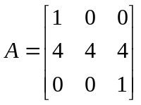 mátrix karakterisztikus polinomját LER-rel az 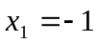,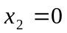, 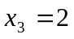 pontokban számolt determinánsból!
- Írjuk fel a karakterisztikus polinom Frobenius mátrix alakját és ellenőrizzük a helyességét!
(A részletes megoldás elérhető a gyak_füzet.pdf 10-11. oldalán)

3. Feladat
Számítsuk ki az 1. feladat mátrixának karakterisztikus polinomját „trace-módszerrel”.
(A részletes megoldás elérhető a gyak_füzet.pdf 11. oldalán)

4. Feladat
Számítsuk ki a 2. feladat mátrixának karakterisztikus polinomját „trace-módszerrel”.
(A részletes megoldás elérhető a gyak_füzet.pdf 12. oldalán)

Programozási feladatok

1. Feladat
Készítsünk magunknak szimmetrikus illetve nem szimmetrikus teszt példát a következő sajátérték feladatokhoz.

2. Feladat
Készítsünk programot a „trace-módszerre”!
Bemenő paraméter: A (mátrix)
Kimenő paraméter: p (a karakterisztikus polinom)

